h1: Učená společnost udělila ceny a medaile za rok 2021
datum publikování příspěvku: 11. 5. 2021
perex:
Učená společnost České republiky na svém XXVII. valném shromáždění 11. května 2021 udělila medaile za zásluhy o rozvoj vědy a ceny významným vědcům, úspěšným pedagogům a talentovaným středoškolským studentům.
text:
Medaili získali vědečtí novináři Gabriela Cihlářová a Daniel Stach z České televize, experimentální botanik Jan Krekule a lékařský genetik Milan Macek senior.
Cenu v kategorii Vědecký pracovník obdržel Petr Baldrian z Mikrobiologického ústavu AV ČR, v kategorii Mladší vědecký pracovník Jan Perner z Parazitologického ústavu Biologického centra AV ČR a Mariya Shamzhy z Centra pro cílenou syntézu a aplikaci perspektivních materiálů Přírodovědecké fakulty Univerzity Karlovy.
Učená společnost dále ocenila deset středoškolských studentů a jejich vysoce kvalitní odborné práce.
h2: Medaile za zásluhy o rozvoj vědy
obrázek bez popisky:

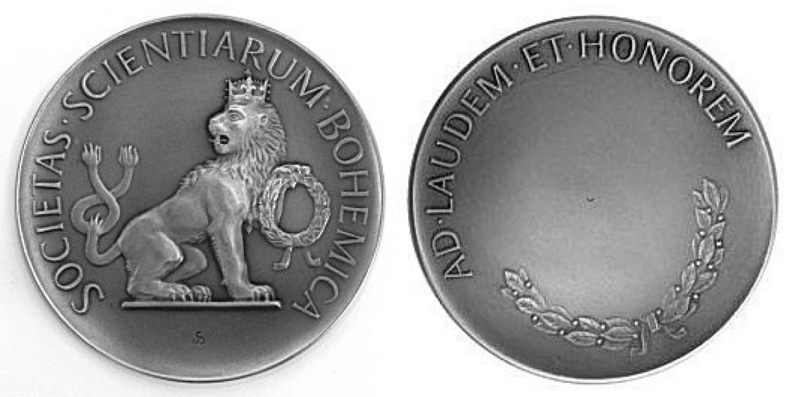

h4: Ing. Daniel Stach
Daniel Stach působí v České televizi, kde nejprve začal připravovat úvodní reportáže pro pořad Hyde Park. Od září 2012 moderuje pod dramaturgickým vedením Gabriely Cihlářové pořad Hyde Park Civilizace, od srpna 2014 do března 2016 moderoval také ranní Studio 6 na ČT24. V září 2016 se stal hlavním moderátorem redakce vědy České televize a rovněž od září 2016 moderuje pořad Věda 24.
Hyde Park Civilizace je komplexně interaktivní pořad zaměřený na vědu a současnou civilizaci. V posledních pěti letech Daniel Stach zpovídal úctyhodné množství laureátů Nobelovy ceny a mnoho dalších významných světových a českých vědců. V posledním „covidovém“ roce se navíc jako redaktor České televize velmi intenzivně věnuje pandemii covid-19 a srozumitelně a neúnavně vysvětluje televizním divákům závěry epidemiologických rozborů pandemie, přibližuje novinky o lécích a vakcínách a snaží se vysvětlit často i rozporuplné názory odborníků týkající se této koronavirové infekce. V loňském roce s redaktorem Jaroslavem Zoulou připravil a moderoval velmi náročný projekt Země v nouzi – blok rozhovorů s českými odborníky a jejich pohledy na různé aspekty covidu-19.
obrázek s popiskou:
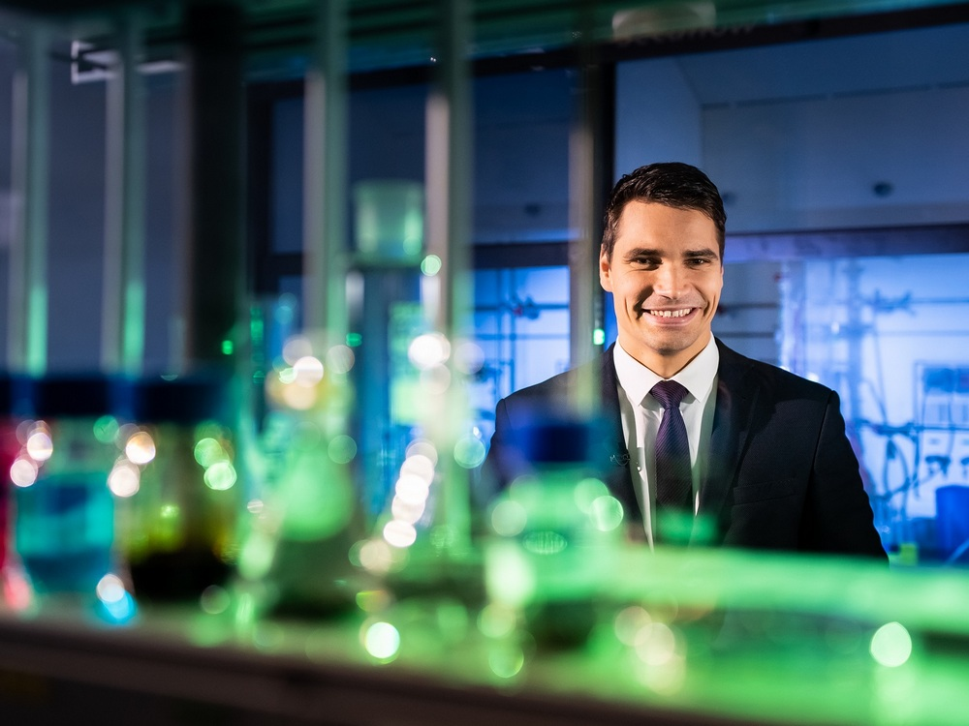
popiska obrázku: V posledních pěti letech Daniel Stach zpovídal úctyhodné množství laureátů Nobelovy ceny a mnoho dalších významných světových a českých vědců.
kredit: Foto Česká televize

h2: Ceny Učené společnosti České republiky
Ceny se udělují jako ocenění za významný výsledek tvůrčí práce v badatelském nebo cíleném výzkum osobnostem, které pracují v České republice a nejsou členy Učené společnosti České republiky.
h3: kategorie Vědecký pracovník
h4: Doc. RNDr. Petr Baldrian, Ph.D.
Mikrobiologický ústav AV ČR, v. v. i.
Petr Baldrian patří mezi přední odborníky v oblasti ekologie mikroorganismů. V Mikrobiologickém ústavu Akademie věd vede Laboratoř environmentální mikrobiologie, kterou vybudoval. V rámci laboratoře otevřel nová témata výzkumu, využívající kombinace molekulárně-biologických, mikrobiologických a biochemických metod při výzkumu složení a funkce mikrobiomu na ekosystémové úrovni, zejména v půdním prostředí, vlivu člověka na mikroorganismy a využití mikroorganismů v biotechnologiích.
Mezi nejvýznamnější vědecké výsledky patří návrh a aplikace postupů umožňujících identifikaci aktivních mikroorganismů v prostředí, popis exprese celého půdního mikrobiomu i rozpoznání aktivit jednotlivých mikroorganismů v komplexním prostředí, kde spolu koexistují stovky druhů. Jeho výzkumná skupina úspěšně aplikovala postupy pro studium vlivu vnějších faktorů na mikroorganismy, včetně vlivu globálních změn, a propaguje sdílení vědeckých dat (https://globalfungi.com).
Petr Baldrian se podílí na výuce ekologie mikroorganismů na vysokých školách a je úspěšným školitelem řady studentů. Je také iniciátorem vzniku a hlavním organizátorem série konferencí Ecology of Soil Microorganisms. O mezinárodním ohlasu jeho vědecké práce svědčí to, že je v posledních letech pravidelně zařazován do seznamu Clarivate Highly Cited Researchers.

h3: kategorie Mladší vědecký pracovník
h4: Mgr. Mariya Shamzhy, Ph.D.
Centrum pro cílenou syntézu a aplikaci perspektivních materiálů, Přírodovědecká fakulta UK
Mariya Shamzhy je velmi talentovaná mladá vědecká pracovnice, která dosahuje skvělých výsledků v oblasti výzkumu a vývoje nových materiálů na bázi zeolitů. Tyto výsledky publikuje v nejlepších mezinárodních časopisech s vysokou citační odezvou, a navíc se podílí na spolupráci s několika firmami na využití těchto výsledků v praxi. Ve svém výzkumu se věnuje zejména syntéze nových typů zeolitů, jejich fyzikálně chemické charakterizaci a pochopení vztahů mezi strukturou a chemickými vlastnostmi zeolitů na jedné straně a jejich aktivitou a selektivitou ve vybraných reakcích na straně druhé.

textový rámeček:
Jak funguje hmotnostní spektrometr?
Pohyb nabité částice v elektromagnetickém poli, ať už se jedná o pole magnetické, radiofrekvenční, elektrostatické, nebo o jejich různé kombinace, závisí na její hmotnosti a náboji. Z analýzy trajektorie nabité částice tak můžeme určit poměr hmotnosti a náboje. Zařízení – a že jich je – poskytující tento poměr nazýváme hmotnostním spektrometrem. Je zvykem vyjadřovat náboj nikoliv absolutně, ale takzvaným nábojovým číslem. Toto číslo vyjadřuje, kolik elementárních nábojů příslušný ion nese. Například organický ion CH5⁺ má nábojové číslo 1, ion mědi Cu²⁺ má nábojové číslo 2. Ion proteinu získaný elektrosprejovou ionizací může nést i desítky asociovaných protonů a tomu bude odpovídat jeho nábojové číslo. V hmotnostní spektrometrii se potom určuje poměr hmotnosti m a nábojového čísla z, což se obvykle označuje jako m/z. Hmotnostním spektrem pak nazveme závislost četnosti iontů na ose y na poměru m/z na ose x.

embedované video:
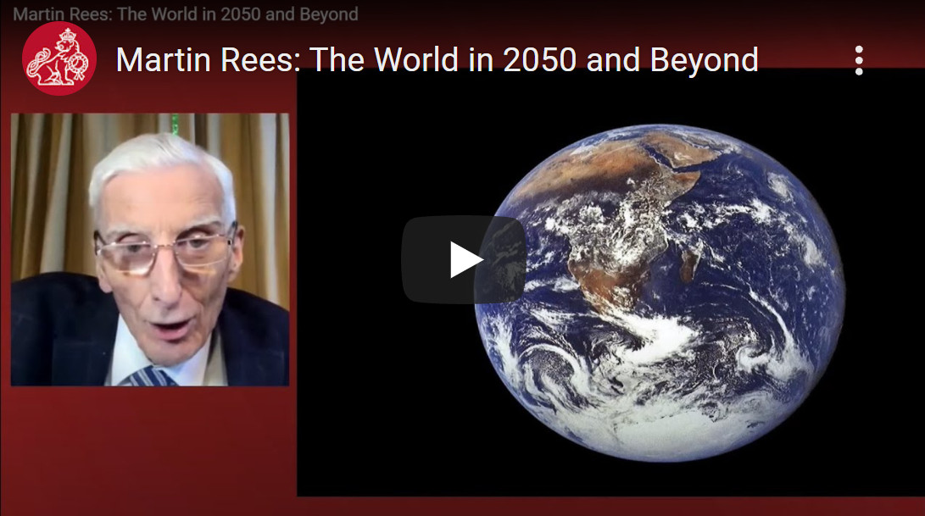
popiska videa: O budoucnosti světa a lidských schopnostech tuto budoucnost v dobrém i zlém ovlivnit přednášel ve středu 9. června 2021 královský astronom Martin Rees v rámci cyklu přednášek Bernarda Bolzana.

text:
Učená společnost ČR srdečně zve ke sledování slavnostní části XXVII. valného shromáždění, které se koná 11. 5. 2021 od 10:30 hod.
Pozvánka (PDF)
Anotace přednášek (PDF)

h2: Program:
10.30 – Zahájení
10.30–10.50 – Projev předsedy Učené společnosti Pavla Jungwirtha
10.50–11.15 – Vyhlášení a předání medailí a cen Učené společnosti
11.30–12.30 – Kai-Uwe Eckardt: Covid-19 – from respiratory tract infection to multiorgan failure (anglicky)
12.30–13.00 – Dagmar Dzúrová: Demografické aspekty pandemie covid-19
13.00–13.30 – přestávka
13.30–14.15 – Martin Jínek: Od bakterií k biomedicíně: objev a využití genetických nůžek CRISPR
14.15–14.45 – Roman Chlíbek: Vakcíny proti infekční chorobě covid-19: Přehled jejich účinnosti a bezpečnosti

h2: Anotace přednášek:
h3: Dagmar Dzúrová: Demografické aspekty pandemie COVID-19
text:
(katedra sociální geografie a regionálního rozvoje, Přírodovědecká fakulta, Univerzita Karlova, Praha)
Předmětem sdělení jsou demografické aspekty onemocnění COVID-19 v Česku. Výchozí bude porovnání demografických struktur podle věku a pohlaví, a sice: české populace jako celku a částí populace vymezené: potvrzením nákazy testem, proočkovaním proti onemocnění covid-19 a úmrtím v souvislosti s onemocněním COVID-19. Tyto čtyři struktury popisující situaci se od sebe výrazně odlišují a vypovídají o základních souvislostech. Následně budou diskutovány dopady pandemie na základě výsledků tří demografických konceptů: naděje dožití, nadúmrtností a ztracených roků života, a to jak za období roku 2020, tak za období prvních týdnů roku 2021.
pouták na související obsah:
ČTĚTE TAKÉ: Vyjádření Učené společnosti k rozhodnutí investovat do vývoje české vakcíny

tabulka:
název tabulky: Plán přednášek pro zimní semestr
Přednášející | Přednáška | Termín
Arbeit Marcel | Pluralita kultury a demokracie | 10. září
Ball Philip | Curiosity – How Science Became interested in everything | 12. října
Bárta Miroslav | Sedm: jak civilizace vznikají, dosahují vrcholu a upadají | 10. listopadu
Bártová Eva | Epigenetika a opravy DNA | 8. prosince

h2: Složení Rady Učené společnosti pro období květen 2020 – květen 2022
bodový seznam:
- prof. Mgr. Pavel Jungwirth, DSc. - předseda
- prof. RNDr. Libor Grubhoffer, CSc. – 1. místopředseda
- prof. RNDr. Blanka Říhová, DrSc. – 2. místopředsedkyně
- prof. MUDr. Michal Anděl, CSc. – vědecký tajemník
- RNDr. Šárka Nečasová, DSc. – předsedkyně I. sekce věd matematicko-fyzikálních
- RNDr. Ivo Starý, CSc. – předseda II. sekce věd chemických
- prof. MUDr. Jan Pirk, DrSc. – předseda III. sekce věd biologicko-medicínských
- prof. PhDr. František Čermák, DrSc. – předseda IV. sekce věd společenských a humanitních

